Вафельница HWB-1S



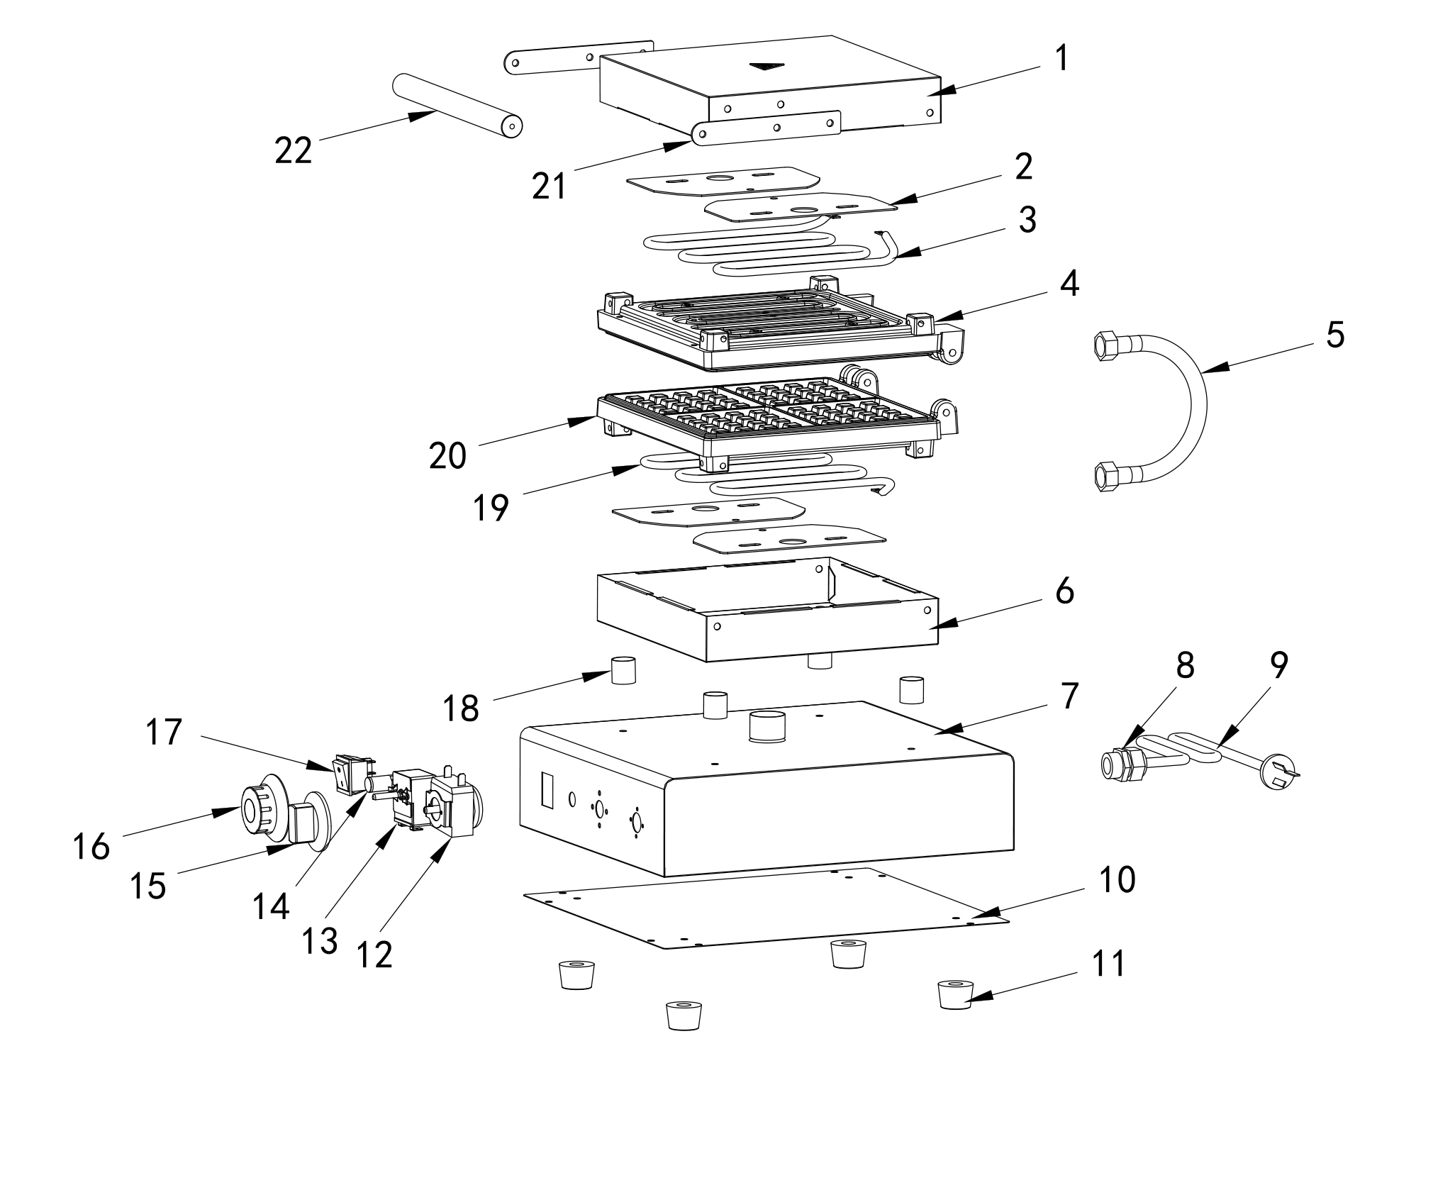

№ | Англ. яз наименование: | Русс. яз наименование: | Количество:
1 | Top cover | Верхняя крышка | 1
2 | Cover for heating element | Крышка ТЭНа | 4
3 | Upper heating element | Верхний нагревательный элемент (ТЭН) | 1
4 | Upper surface | Верхняя поверхность | 1
5 | Bellows | мембрана | 1
6 | Lover cover | Нижнее покрытие | 1
7 | Base | Основание | 1
8 | Lock | Фиксатор | 1
9 | Power cord | Шнур питания | 1
10 | Base plate | Опорная пластина | 1
11 | Foot | Ножки | 4
12 | Timer | Таймер | 1
13 | Thermostat | Термостат | 1
14 | Heating indicator light | Индикатор нагрева | 1
15 | Timer knob | Ручка таймера | 1
16 | Thermostat knob | Ручка термостата | 1
17 | Switch | Переключатель | 1
18 | Round tube | Круглая труба | 4
19 | Down heating element | Нижний нагревательный элемент (ТЭН) | 1
20 | Lower surface | Нижняя поверхность | 1
21 | Handle plate | Пластина для ручки | 2
22 | Handle | Ручка | 1

